**Titel: Grenada: Confronting The Past**



Tema: Empire, Colonialism, Postcolonialism, Slavery   
Fag: Engelsk   
Målgruppe: stx

BBC World, 14.05.2022, 24 min., med engelsk tale *uden* undertekster.

Laura Trevelyan besøger den caribiske ø-nation Grenada, hvor hendes britiske forfædre blev rige på slavegjorte afrikaneres arbejde og modtog en enorm kompensation af den britiske stat for tabt ”ejendom”, da slaveriet blev ophævet i 1834. Den pædagogiske vejledning spørger lige som Laura Trevelyan, om det var rimeligt, eller om ikke de slavegjorte i stedet burde have fået erstatning, og om de slavegjortes efterkommere så nu har krav på en form for erstatning.

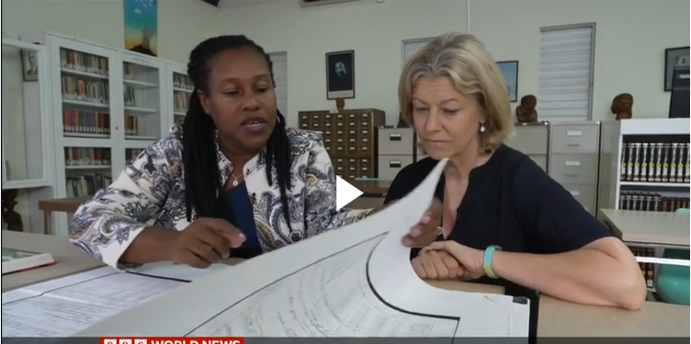

(Billedet stammer fra tv-udsendelsen)

**Faglig relevans/kompetenceområder**

Den pædagogiske vejledning tager afsæt i et postkolonialt emne, som i et dannelsesorienteret perspektiv berører både Commonwealth og Storbritannien direkte, og i et fortolkningsmæssigt perspektiv udfordrer og beriger elevernes kultur-, samfunds- og historieforståelse, lige som opgaveformuleringerne lægger op til at skærpe elevernes kommunikative kompetencer med henblik på både lytte-, skrive- og talefærdighed.

**Ideer til undervisningen**

Arbejdsideerne nedenfor kan bruges i deres fulde sammenhæng eller bare tjene som inspiration for underviserens egne overvejelser. Der er udarbejdet et vejledende Kapitelsæt til udsendelsen.

Make a summary of the TV broadcast

At home each pupil watches the TV broadcast and writes about 80-100 words to sum up the main message of the TV broadcast.

On class the pupils work in pairs to compare their individual summaries, and rewrite them into one new and joint summary.

Two or three pairs read aloud their joint summaries on class.

In the ensuing discussion the whole class tries to agree on what must be mentioned in an ideal summary of the TV broadcast, and what might be left out.

Discuss specific topics in relation to the TV broadcast

Work in pairs/groups of 2-4 and answer the question appointed to you by your teacher – discuss, take notes and present your answers orally in front of the whole class:

1. Is it really possible, that absentee slave owners in Britain didn’t know the truth about the source of their wealth? Come up with a number of arguments for and against such a notion.
2. Does it make sense that British slave owners were awarded compensation for the abolishment of slavery in 1834? Come up with a number of arguments for and against the compensation that was agreed on.
3. To describe the conditions of the work of the slaves and the torture they had to endure in Grenada, write a first person narrative of one day in the life of a slave of African descent on a plantation in Grenada in 1788 – read it aloud to the class, taking turns.
4. How do the school pupils in Grenada relate to their historical past and ancestry in the TV broadcast? Analyze what they say and discuss it critically.
5. Discuss what is mentioned about reparations for the descendants of slaves in Grenada in the TV broadcast, including the idea that the British state and/or descendants of British slave owners should/could contribute. Come up with a number of arguments for and against reparations.
6. As mentioned in the TV broadcast there are plans in Grenada to change the names of streets from those of British officials to those of “prominent Grenadians”, and ideas are expressed to preserve buildings and other things that remind us all of the age of slavery. In Great Britain and the USA statues of slave owners have been torn down instead and destroyed. Discuss and come up with a number of arguments for and against preserving or eradicating the memory of a tortured past.
7. Until recently most people didn’t think twice about using the word “slave”, but now more and more people use the word “enslaved person” as part of a general trend towards using “people first language” (e.g. referring to someone as “a person with epilepsy” instead of “an epileptic”). Discuss and come up with a number of arguments for and against this trend.
8. Is slavery still a global problem in the 21st century? Make some research on the internet using valid sources and sum up your findings.

# 

Der linkes på tv-posten til DR-nyhedsudsendelsen *21 Søndag (19.03.2023)*, og hele undervisningsforløbet kan eventuelt afsluttes med, at eleverne skriver et essay på engelsk, hvor de forholder sig konkret til det godt 11 minutter lange indslag i *21 Søndag*, som handler om Laura Trevelyans og hendes nevø John Dowers ”undskyldnings-besøg” i Grenada i 2023 (indslaget kaldes i det til *21 Søndag* knyttede kapitelsæt ”Om efterkommere af slaveejere i Grenada”).

# Supplerende materialer

Forslag til supplerende materialer, der kan lånes på dit lokale CFU:

*Storbritanniens glemte slaveejere (1):* <http://mitcfu.dk/TV0000112593>

*Storbritanniens glemte slaveejere (2):* <http://mitcfu.dk/TV0000112641>

*Monumental: Black Bristol after Colston:* <http://mitcfu.dk/TV0000121042>

*Formuer på spil (Arven efter imperiet (4)):* <http://mitcfu.dk/TV0000021449>

*Gode gerninger (Arven efter imperiet (5)):* <http://mitcfu.dk/TV0000021416>

*Barbados: Road to a Republic:* <http://mitcfu.dk/TV0000126130> - denne udsendelse kan bruges som en slags spejl til ”Grenada: Confronting The Past”, for her drejer det sig ikke om en efterkommer af tidligere britiske slaveejere, som tager til Caribien for at se sine forfædres blakkede fortid i øjnene, men om en sort efterkommer af tidligere britiske slaver i Caribien, som tager fra England til Barbados for at se den plantage, hvor hans bedstefar arbejdede, og for at høre, hvorledes ørigets sorte befolkning forholder sig til deres regerings beslutning om at udnævne Barbados til en republik og kappe de historiske bånd til Storbritannien.

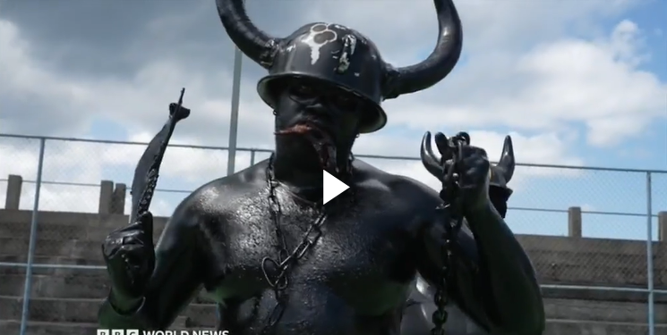

(Billedet stammer fra tv-udsendelsen)